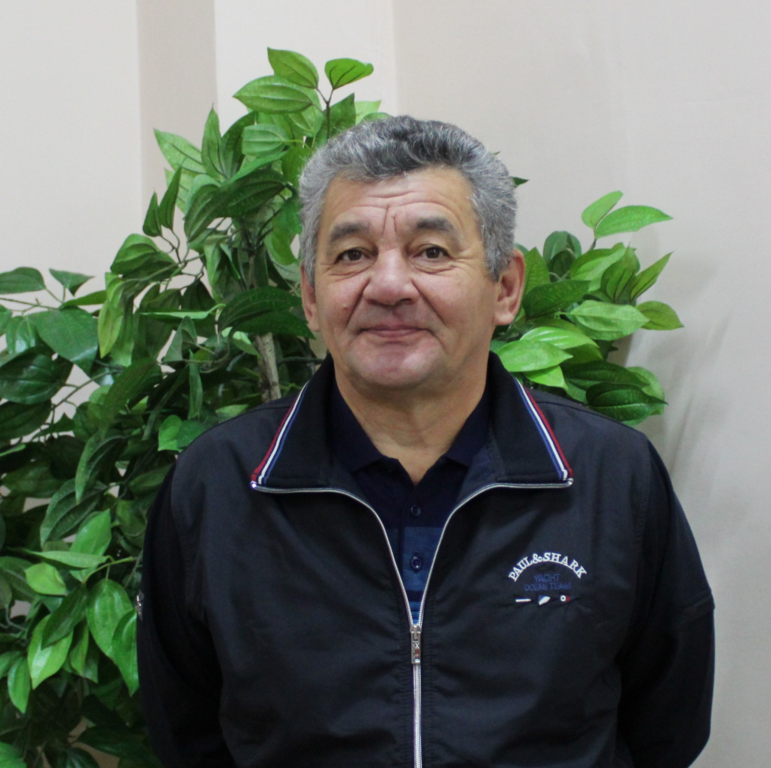
Петров Сергей Геннадьевич – учитель физической культуры МКОУ «Большемуртинская СОШ №1». Имеет высшую квалификационную категорию, педагогический стаж составляет 35 лет.
Петров Сергей Геннадьевич - педагог, владеющий методикой преподавания и анализа учебно-методической работы по физкультуре. В основе его педагогической деятельности лежат современные здоровьесберегающие технологии, принципы индивидуализации и дифференциации. Сергей Геннадьевич выявляет, изучает и развивает возможности, способности и интересы каждого ученика в соответствии с его индивидуальными способностями. Особое внимание уделяет выявлению проблем личностного и профессионального самоопределения.
С сентября 2006 года Петров С.Г. является руководителем ФСК «Лидер», призванный реализовывать потребности детей и подростков в физическом совершенствовании и во влечении в среду здорового образа жизни школьников, с целью выявления наиболее талантливых и перспективных детей.
Эффективность его педагогической деятельности выражается в достижениях воспитанников, которые неоднократно принимали участие в муниципальных соревнованиях и становились победителями в рамках Всероссийских спортивных игр школьников «Президентские спортивные игры» среди образовательных учреждений «Школьная спортивная лига» и «Спартакиада школьников», где в комплексном зачете уверенно занимают первое место с 2013 года.
Начиная с 2007 года ФСК «Лидер» участвует в зональных и региональных этапах в рамках «Школьной спортивной лиги» (в 2015 году заняли 1 место из 199 команд, в 2017 году – 4 место из 200 команд).
Совместно с методистами районного центра тестирования при Большемуртинской ДЮСШ на базе МКОУ «Большемуртинская СОШ № 1» Сергей Геннадьевич организовывает учащихся школы для проведения уроков ГТО на всех возрастных ступенях.
Учащиеся имеют высокий уровень физической подготовленности. Они являются неоднократными победителями и призерами школьного, муниципального и регионального этапов Всероссийской олимпиады школьников по физической культуре.
На протяжении многих лет Сергей Геннадьевич является руководителем школьного методического объединения, а с 2017 года является руководителем районного методического объединения учителей физической культуры и ОБЖ.
Опыт своей работы Петров С.Г. представляет коллегам школы, района через различные формы: открытое занятие по внеурочной деятельности «Олимпийский урок – Сочи 2014»; акции «Спорт альтернатива пагубным привычкам», «Я выбираю здоровый образ жизни», «Режиму дня - ДА!», «Молодежь выбирает жизнь», «Да – здоровью», «Позаботься о своем сердце», «Здоровье молодежи – богатство края», «Мы готовы к ГТО»; открытое мероприятие по внеклассной работе «Урок со звездой»; открытый урок по теме «Развитие физических качеств на уроках баскетбола» в рамках единого районного методического дня.
Являясь руководителем физкультурно-спортивного клуба «Лидер», Сергей Геннадьевич тренирует сборные команды образовательного учреждения. Под его руководством сборные команды работников школы по волейболу и легкой атлетике стали победителями районной спартакиады работников образования в 2016 году; в 2017 году команда работников школы по волейболу стала победителем районной спартакиады работников образования, по легкой атлетике и шахматам – стали серебряными призерами районной спартакиады работников образования. В ноябре 2017 года в городе Лесосибирск проходила зональная спартакиада работников образования зона «Север», по результатам которой заняли 1 место по волейболу и настольному теннису.
Сергей Геннадьевич имеет награду «Почетный работник общего образования».
Сергей Геннадьевич- требовательный педагог, соблюдает профессиональную этику общения, в любой ситуации координирует свои действия с коллегами. Пользуется заслуженным авторитетом среди коллег, учащихся и родителей.

